新北市105年度執行友善校園學生事務與輔導工作成果專輯
推動學輔工作創意活動成果報告
校名 | 新北市雙溪區雙溪國小
活動名稱 | 五年級少男少女的成長秘密
辦理日期 | 105年11月15日
參與人數 | 老師2人、護理師1人、學生33人
活動摘要 | - 簡介兩性生理構造與青春特徵。  - 說明女性生理用品—衛生棉的使用。  - 解說女生內在美(內衣)的穿著方式。
具體成效 | 藉由課程中的介紹，讓孩子對兩性的生理構造、生理期等青春期特徵，有更進一步的了解與認識。
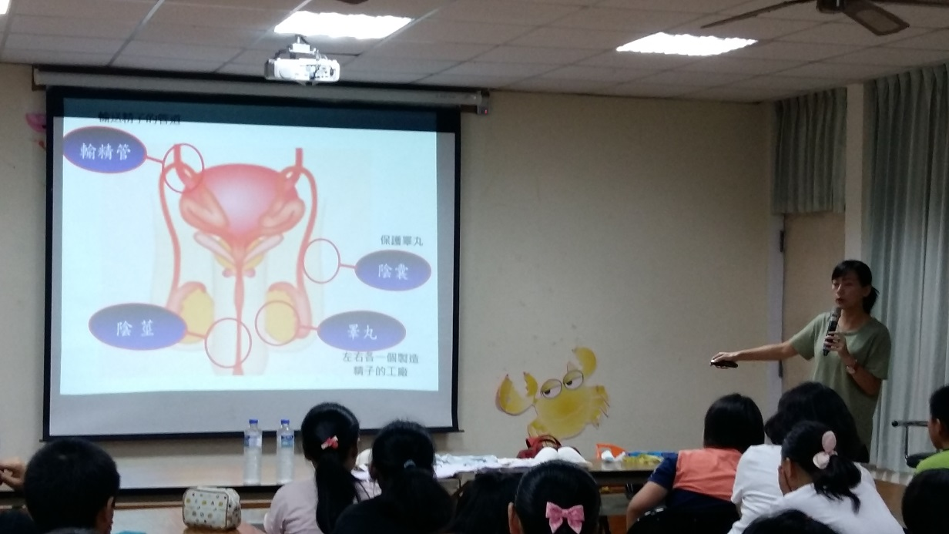
照片1說明:說明兩性生理構造與青春期的特徵。
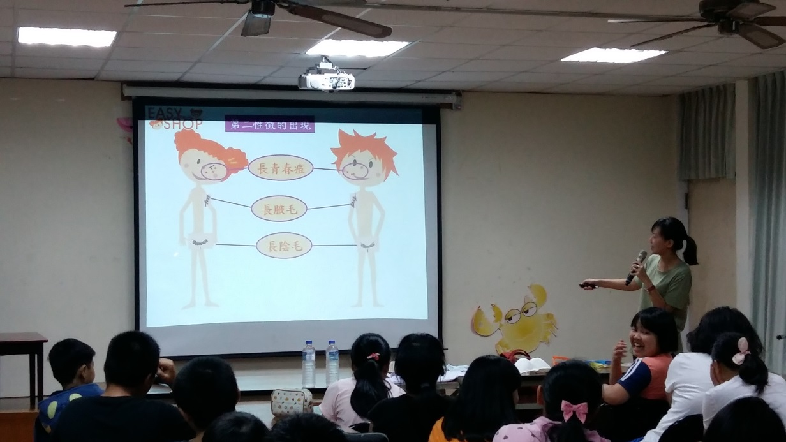
照片2說明:說明兩性生理構造與青春期的特徵。
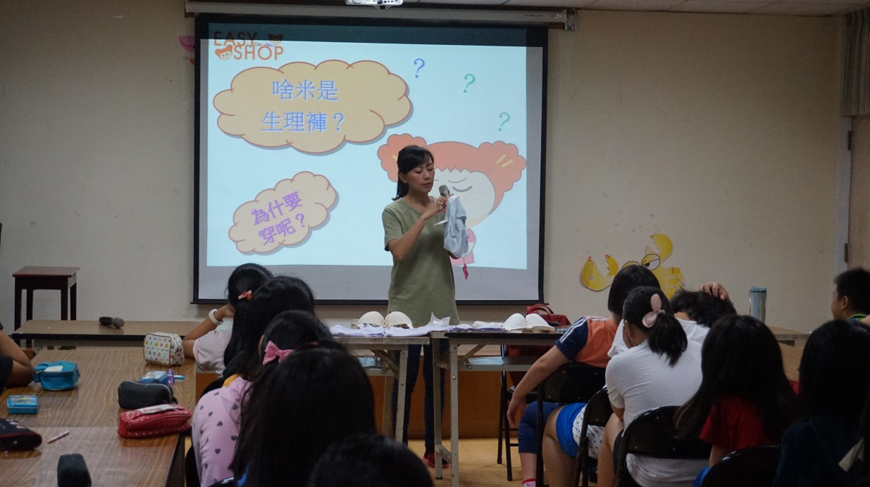
照片3說明:解說衛生棉的使用方法與注意事項。
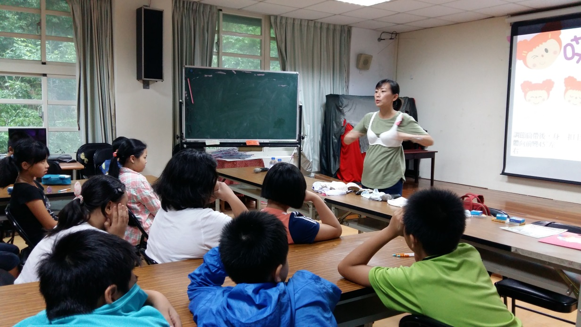
照片4說明:說明女性內在美(內衣)的穿著方式。

